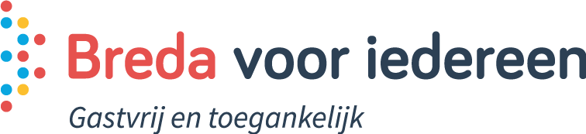

Beleidsplan Platform Breda voor Iedereen, gastvrij en toegankelijk

Doelstelling
Het Platform Breda voor Iedereen, gastvrij en toegankelijk is medio 2015 ontstaan, op initiatief van het Toeristisch Fonds Breda. Het platform vertegenwoordigt de horeca- en retail ondernemers, de gemeente, maatschappelijke organisaties en organisaties van en voor mensen met een beperking. Het Platform maakt zich hard voor Breda als meest toegankelijke stadsregio van het land, waarbij de nadruk ligt op de inkomende toerist. En dan gaat het niet alleen over verkeer en vervoer of openbare ruimte, maar ook over alle verblijfsvoorzieningen (hotels, bed en breakfast, pensions, campings) en natuurlijk natuur, sport en evenementen.
Goede toegankelijkheid levert naast maatschappelijke winst ook economische voordelen. Op basis van wetenschappelijk onderzoek is bekend dat ondernemend Breda beter wordt van een goede toegankelijkheid: het trekt meer bezoekers en toeristen aan. Ga maar na: tien procent van de bevolking heeft een dusdanige beperking dat aanpassingen essentieel zijn. Voor veertig procent van de mensen zijn deze aanpassingen zeer nuttig en voor ons allemaal is een goede toegankelijkheid gewoon comfortabel. In 2020 zijn er volgens onderzoek van het Europees Buro voor Toegankelijk Toerisme in Europa meer dan 800 miljoen bezoeken waarbij aangepaste voorzieningen nodig zijn, mede vanwege de vergrijzing. Het Platform Breda voor Iedereen richt zich daarbij behalve op mensen met een fysieke handicap (doven, slechtzienden of rolstoelafhankelijken) ook op ouderen, mensen met verstandelijke beperking of ouders met kinderen. Zij profiteren net zo goed van een betere toegankelijkheid en goede bejegening.
Breda beijvert zich om de meest toegankelijke stad van Nederland te zijn en heeft de ambitie om in 2018 in de prijzen te vallen van de Access City Award die jaarlijks aan drie Europese steden wordt toegekend door de Europese Commissie. Ook in 2016 is een aanvrage gedaan die wel tot een nominatie leidde maar uiteindelijk niet prijswinnend was. Het levert een goede uitgangspositie op voor komende jaren.
Het Platform Breda voor Iedereen richt zich in de eerste plaats op ondernemers in en rond Breda. Daarnaast streeft het Platform naar een intensieve samenwerking met het onderwijs. Met de NHTV, Avans en andere onderwijsinstellingen worden afspraken gemaakt over scholing en bejegening, toegankelijkheid in het curriculum en projecten, worden stages opgezet en wordt voorlichting gegeven over beperkingen waar veel mensen mee te maken hebben.
Ten slotte werkt het Platform systematisch samen met de gemeente Breda, de regionale instellingen en de provincie om uitvoering te geven aan “Agenda 22”. Dit project van de landelijke overheid geeft inhoud aan het op 1 januari 2017 voor Nederland in werking getreden VN verdrag inzake gelijke rechten van mensen met een handicap. Dit verdrag strekt zich ook uit op veel andere beleidsterreinen zoals arbeid en toegang tot werk, zorg, onderwijs en sport. De gemeente verstrekt een subsidie aan het Platform om de toegankelijkheid in de private sector de komende jaren stevig te verbeteren.
Uitvoering
Het platform heeft de volgende actiepunten geformuleerd:
- Kennis delen in de hele keten: van de informatievoorziening, boekingsbureaus, het transport, de verblijfsaccommodatie tot de infrastructuur en de evenementen, activiteiten en bezienswaardigheden in de regio;
- Ambassadeurs inschakelen die uit de eerste hand vertellen en laten zien wat goede toegankelijkheid is en wat het oplevert voor alle partijen. Begin 2017 waren er ruim honderd ambassadeurs, dat moeten er duizend worden;
- Samenwerking tussen de private sector en de overheid versterken: met horeca, winkels, culturele instellingen, openbaar vervoer, taxibedrijven, evenementen en beheerders van de openbare ruimte;
- De ontwikkeling van toegankelijke arrangementen stimuleren;
- Samen met zorgaanbieders zorgen dat noodzakelijke of wenselijke hulpmiddelen en voorzieningen snel beschikbaar zijn voor mensen die in Breda willen verblijven en/of recreëren;
- In samenwerking met onderwijspartners zorgen dat huidig en toekomstig personeel – op alle niveaus – getraind kan worden in de bejegening.
Voor de uitvoering van al deze actiepunten worden systematisch afspraken gemaakt met de partners in het platform en anderen die kunnen bijdragen aan het realiseren ervan. In december 2016 is tijdens een startsymposium dat werd georganiseerd door de gemeente Breda in samenwerking met het Platform, Zet en BCG, met een groot aantal vertegenwoordigers uit de doelgroep en betrokken organisaties een inventarisatie gemaakt van de knelpunten waaraan in 2017 en 2018 voorrang zou moeten worden gegeven. Mede op basis daarvan is in maart 2017 door deze vier partners een notitie opgesteld met de titel: “Breda, stad met onbeperkte mogelijkheden; naar een Bredase toegankelijke samenleving, periode 2017-2018. Veel van onze actiepunten zijn daarin herkenbaar aanwezig. Deze notitie is door het College van Burgemeester en Wethouders van Breda inmiddels ook onderschreven als basis voor het te voeren beleid in de komende jaren en voorzien van de nodige financiële middelen. Voor de periode na 2018 zal met het nieuwe College dat na de gemeenteraadsverkiezingen in maart zal aantreden en alle partners in de stad een vervolgplan worden opgesteld. Aan de politieke partijen zal ook gevraagd worden om in hun verkiezingsprogramma’s en bij de samenstelling van de kandidatenlijsten uit te gaan van een inclusief beleid, dus rekening houdend met mensen met beperkingen.
Partners
Op dit moment zijn er een 15-tal partners aangesloten bij en vertegenwoordigd in het Platform. Dat zijn: Toeristisch Fonds Breda, Booking Brabant Breda, Ondernemersfonds Breda, VVV Breda, Horeca Nederland afd. Breda, Bredaas Centrum Gehandicaptenbeleid, Gemeente Breda, ZET, Paragames Breda, Wings for Life Breda, Thebe, de Zonnebloem en Vereniging Commercieel Onroerendgoed Breda.
Daarnaast zijn er samenwerkingsafspraken met een groot aantal andere partners die meehelpen bij onderdelen van ons programma, zoals stichting Bredase Evenementen Ondersteuning, LandStad De Baronie, Avans, NHTV, Provincie Noord-Brabant, Regio West-Brabant, Ieder(in), Staatsbosbeheer, Betrokken Ondernemers Samen voor Breda, Revant, Amphia, et cetera.
Communicatie
Het platform beheert een eigen website www.bredavooriedereen.nl en een facebookpagina www.facebook.com/bredavooriedereen en sinds januari 2017 ook een nieuwsbrief die ieder kwartaal wordt verspreid onder de (leden van de) partners, ambassadeurs, horecaondernemers, politiek en ambtenaren en andere geïnteresseerden. Via BookingBrabant en Stappen en Shoppen en de VVV worden toeristen uit binnen- en buitenland geïnformeerd over de aanwezigheid van voorzieningen voor mensen met beperkingen, beschikbare zorg en uitgaansmogelijkheden. Verder presenteert het Platform zich bij bijeenkomsten zoals de netwerkdagen van LandStad De Baronie en Betrokken Ondernemers Samen voor Breda, serviceclubs, et cetera. Daarnaast is er regelmatig overleg met BookingBrabant en Thebe om de mate van toegankelijkheid van de verblijfsvoorzieningen in de regio en met name ook de aansluiting met zorgaanbieders inzichtelijk te maken.
Binnen het platform is ook iemand beschikbaar die zich in het bijzonder erop toelegt dat de informatie die naar buiten gaat, correct en toegankelijk is. De eigen website is toegankelijk voor mensen met beperkingen, dankzij eenvoudig taalgebruik en een voorleesfunctie. Het Platform start bovendien een project om een betere toegankelijkheid van websites van Bredase instellingen en organisaties te stimuleren.
Organisatie en Financiën
Het Platform komt iedere maand bij elkaar om de voortgang van lopende acties te bespreken, te overleggen over nieuwe activiteiten, toelating nieuwe partners, werven van ambassadeurs en dergelijke. Jaarlijks zal rond de internationale dag voor gehandicapten een grote meeting worden georganiseerd voor specifieke doelgroepen op het gebied van toerisme en recreatie en horeca om inspiratie te leveren voor het verbeteren van de voorzieningen in de regio.
Voor de juridische en financiële borging van de werkzaamheden van het Platform, dat geen rechtspersoonlijkheid bezit, is eind 2016 de stichting Breda voor Iedereen opgericht. Het bestuur daarvan bestaat uit de voorzitter, secretaris en penningmeester van het Platform die dus dezelfde functies vervullen in het stichtingsbestuur. De stichting is op 8 december 2016 ingeschreven bij de Kamer van Koophandel onder nr 67441068 met RSIN 856992331 en heeft als doelstelling: het bevorderen van het inkomend toerisme naar Breda en de regio in het bijzonder voor mensen met een beperking.
De middelen van het Platform bestaan uit een startsubsidie van het Toeristisch Fonds, subsidies van de gemeente en de provincie voor de uitvoering van concrete projecten en bijdragen van derden in de vorm van donaties of sponsoring. Daartoe heeft het bestuur van de stichting Breda voor Iedereen de ANBI status aangevraagd. Ontvangen gelden worden enerzijds gebruikt voor de dekking van kosten van het Platform (reiskosten, kosten sociale media en website, drukkosten, bank en administratiekosten zoals notaris, KvK, Rabo) en anderzijds voor de concrete projecten waarvoor de bijdragen zijn toegekend: schouw en advisering van voorzieningen, natuurgebieden, ondernemingen; en voor het organiseren van bijeenkomsten. De meeste kosten worden overigens betaald door de deelnemende partners.
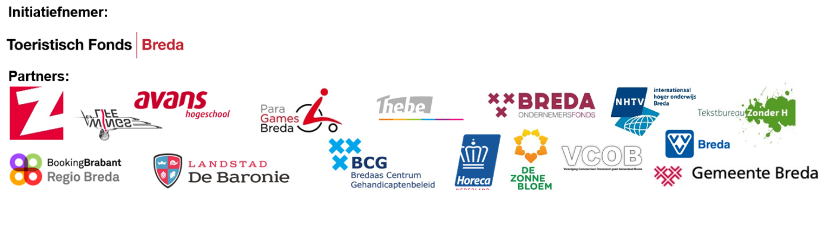

Begroting 2017-2018
Bedragen in Euro’s

Inkomsten
Bijdrage Toeristisch Fonds 2.500,-
Subsidie gemeente Breda 100.000,-
Bijdrage provincie 5.000,-
Donaties en giften p.m.
Totaal inkomsten 107.500,-
Uitgaven
Onkosten bank, website, administratie 1.000,-
Reiskosten en andere kosten deelnemers 500,-
Notaris/KvK 500,-
Bijeenkomsten 30.000,-
Schouwen en advisering natuurpoorten 5.000,-
Overige schouwen en adviezen ZET 50.000,-
Ondernemersloket/ info materiaal 15.000,-
Overige projectkosten 5.000,-
Onvoorzien 500,-
Totaal 107.500,-

